

REIKI TRANSMUTACIÓN CONSCIENTE

TERAPIA INTEGRAL

GUÍA DE ESTUDIO 17

INSTRUCCIONES:

- Lee todo el material correspondiente a esta guía

- De existir inquietudes, las puedes ir apuntando en tu cuaderno de notas y llevarlos para compartir en la clase virtual.

- Cualquier inquietud urgente puedes hacerla en el chat del grupo, con gusto estaremos respondiéndola en la medida de lo posible.
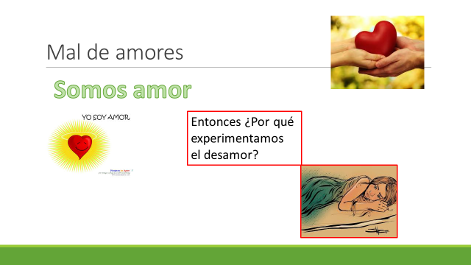
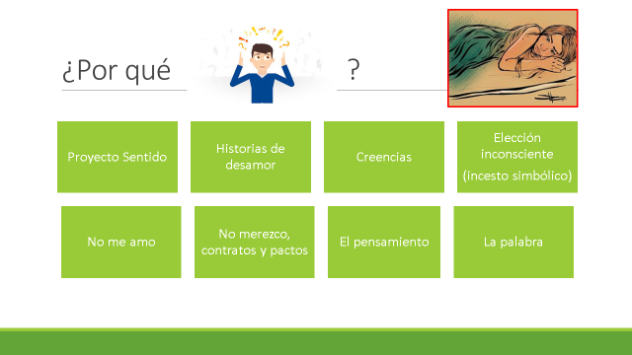
Nosotros somos Amor
Realmente fuimos creados por el amor mismo, por lo tanto, somos Amor. Pero lo cierto es que muchas veces no es eso lo que experimentamos en la vida, sino que experimentamos soledad, traición, infidelidad, abandono, desamor.
Partamos desde esta premisa que somos amor y lo único que deberíamos de estar experimentando hoy es el amor. Si no es así, es porque hay un bloqueo, algo que sanar, algún conflicto no resuelto, algún secreto, alguna emoción mal procesada.
Proyecto sentido
A veces la falta de amor la podemos encontrar en las historias que vivió mamá 9 meses antes de ella estar embarazada, los 9 meses del embarazo y hasta los primeros años de vida del consultante. A esto le llamamos proyecto sentido.
Si la mamá, por ejemplo, fue abandonada al dar la noticia de su embarazo, ya sea por el papá del bebé o por los papás de la embarazada esto provoca emociones encontradas en la mamá del consultante; emociones que él o ella luego van a experimentar en carne propia para poder sanar lo que mamá no logró hacer. Por este motivo siempre preguntamos que está viviendo mamá cuando estaba embarazada de ti. ¿Estaba casada, soltera, esperaba ese hijo, no lo esperaba, tenía ya varios hijos, no quería tener más hijos? En otras palabras, cuál era su estado emocional en ese momento.

Historias de desamor
También podemos preguntar cuáles han sido las experiencias pasadas de nuestro consultante en relación al amor. Tomaremos los nombres, fecha de nacimiento y el por qué de la separación de cada uno de ellos, ya que muchas veces lo que hacemos cuando hemos tenido una experiencia muy fuerte y que no hemos llegado a procesarla, repetimos para poder darnos la oportunidad de perdonar y sanar.
Tal es el caso de personas que por algún motivo viven en una relación conflictiva por celos. Esta situación resulta traumática para el cliente y como es algo que no ha solucionado se le volverá a repetir en diferentes situaciones mostrándole así todos los aspectos del mismo. Algunas veces será celando a alguien y otras sintiendo los celos de otra persona.
Creencias
También deberemos tener en cuenta cómo piensa el árbol, es decir, cada familia tiene sus propias creencias basadas en la experiencia común de ese clan. Por ejemplo, sí en una familia en particular han habido muchos papás indiferentes, donde es la mujer la que toma las decisiones, la que maneja la casa y la que resuelve los problemas, la creencia de ese árbol pudiera ser: “los hombres no sirven para nada”, creando así un desbalance energético ya que en la familia la energía femenina y la energía masculina deben ser complementarias. Por lo tanto, en este caso en particular, las mujeres en la familia se buscarán hombres “inútiles” o “despreocupados” para adecuarse a la creencia de su clan, siendo ellas las que manejan todo siempre.
Aquí la pregunta es: ¿cómo son los hombres en tu familia? o ¿cómo son las mujeres en tu familia? ¿cómo son las relaciones entre ambos? (padres, abuelos…)
Elecciones inconsciente
Pese a que creemos que elegimos a nuestras parejas por cuestiones de atracción física, emocional o espiritual, en realidad tiene poco que ver con eso. Elegimos a las parejas inconscientemente para solucionar algo de nuestro clan familiar, ya sea lo que vivimos de niños, lo que vivieron nuestros padres o nuestros abuelos.
Siempre es el inconsciente el que elige, mientras que la mente consciente nos da el por qué elegimos a esa persona.
Estas elecciones inconscientes nos ayudan a sanar, por ejemplo, nuestros propios juicios con respecto a la vida de nuestros padres. Sanar también las creencias erróneas de la familia en cuanto al amor, o sanar historias de amor de algún ancestro que quedaron sin solucionar.
No me amo
Otra de las razones para no encontrar el amor o para tener problemas amorosos es la falta de amor a uno mismo, ya sea por heridas de niñez, por formas de crianza, creencias culturales, o por cualquier otro motivo. Si la persona no se siente merecedora de amor no va a poder encontrarlo, es más, va a auto sabotear cualquier relación que pudiera presentarse, pensando: ¨no es para mí¨ o ¨ imposible que me ame¨. Aquí hay que trabajar mucho el amor a uno mismo, sanar heridas del pasado y sanar el niño interno.
No merezco (nacimiento, contratos, pactos)
Este ¨no merezco¨ está más que nada relacionado con una impronta de nacimiento.
Por ejemplo, una mamá que no quería tener ese bebé, lo que llamamos, hijo no deseado; un papá que no quiere reconocer al bebé, o bebés que han tratado de abortarlos o de darlos en adopción creando en ellos una sensación de no ser queridos o de no merecer el amor.
También lo vemos, como dijimos anteriormente, en niños que no recibieron amor en los primeros años y por lo tanto, se sienten devaluados y no merecedores de amor. Niños que les dijeron que son malos y que como son malos nadie los iba a querer.
También encontramos personas que en algún momento en sus vidas hicieron un pacto de amor eterno con alguien o de no amar a nadie más que a esa persona; así el inconsciente queda ligado a esta persona con un sentimiento de: ¨no puedo entregarme a nadie más¨.
Estos pactos a veces pueden ser también hechos en otra vida; cualquiera sea el caso hay que deshacer ese pacto o contrato energético.
El pensamiento y la palabra
El pensamiento y la palabra realmente forman uno solo, voy a expresar lo que pienso y voy a pensar según lo que expreso también.
Cuando las creencias están ligadas al desamor es muy común decir frases como “más vale solo que mal acompañado” o “bendita libertad” o “yo casarme, jamás” o “estoy muy bien sola”, etc.
Si tu consultante desea conseguir a alguien formalmente debe de estar preparado física, emocional y mentalmente. De no ser así; es bueno tomar conciencia y hacer los cambios necesarios o simplemente tomar conciencia y notar que esta soledad es precisamente lo que él o ella quiere.

Mal de amores ¿Qué hacer?
¿Por qué no me ama? ¿Por qué estoy sola? ¿Por qué no tengo suerte en el amor?
- Identificar programas
- Hacer cortes
- Hacer entrega de Proyecto Sentido
- Trabajar en cambio de creencias
- Desmitificar “al príncipe azul”
- Perdonar y sanar
- Trabajar con el niño interno
- Mejorar el pensamiento y la palabra
- AMARSE
- Ver que lo deseado sea ecológico
- Programación al futuro

